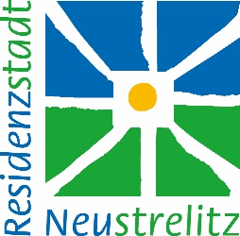
Residenzstadt Neustrelitz
Bereich Kultur und Städtepartnerschaften
Markt 1
17235 Neustrelitz

Bitte zurück an Absender

Zuwendungsempfänger
(Name und Anschrift)

Bezeichnung des Projektes

Bewilligt wurden unter der Projektnummer:

Mit Bescheid vom:

Gesamtbetrag in Euro:

□ Rechtbehelfsverzicht

Wir verzichten auf die Einlegung eines Rechtsbehelfs.

Ort, Datum Stempel
Unterschrift des Antragstellers

